해외선교부 포털 시스템
사용자 매뉴얼 & 실무 화면 가이드북
실제 시스템 UI 스크린샷과 단계별 조작 방법을 담은 사역자 표준 지침서
• 발행 버전 : v2.0 (스크린샷 수록 완결본)
• 발행 연도 : 2026년
• 대상 : 전도담당자, 교역자, 선교부 사역자

목 차 (Table of Contents)
1. 최초 로그인 방법 - 로그인 화면 UI, 아이디/임시비밀번호 입력 및 OTP 팝업 조작
2. 로그인 후 해야하는 것들 - 프로필 화면 UI, 비밀번호 즉시 변경 및 담당 범위 점검
3. OTP설정 방법 - 회원정보 텔레그램 연동 폼, 봇 검색 및 Chat ID 자동 연동
4. 전도담당자로써, 주간보고 작성방법 - 주간보고 화면 UI, 5대 부서별 전도 지표 기입, 사진 첨부 및 최종 제출
5. 계획 작성 방법 - 전도 계획 탭 UI, 새 블록 추가, 세부 전략 작성 및 저장
6. 월간보고 작성방법 - 월간보고 탭 UI, 활동인원/사역자수 입력, 자동 연산, 수정 승인 요청
7. 교회별 데이터 확인 방법 - 종합 진단 대시보드 UI, 글로벌 KPI, Funnel 퍼널 분석, 추이 그래프
부록. 자주 묻는 질문 (FAQ) - 로그인 실패, 텔레그램 미수신, 마감 후 수정 등 문제 해결

1. 최초 로그인 방법
해외선교부 포털 시스템(Overseas Web Portal)에 접속하여 로그인하는 화면 및 조작 절차입니다.
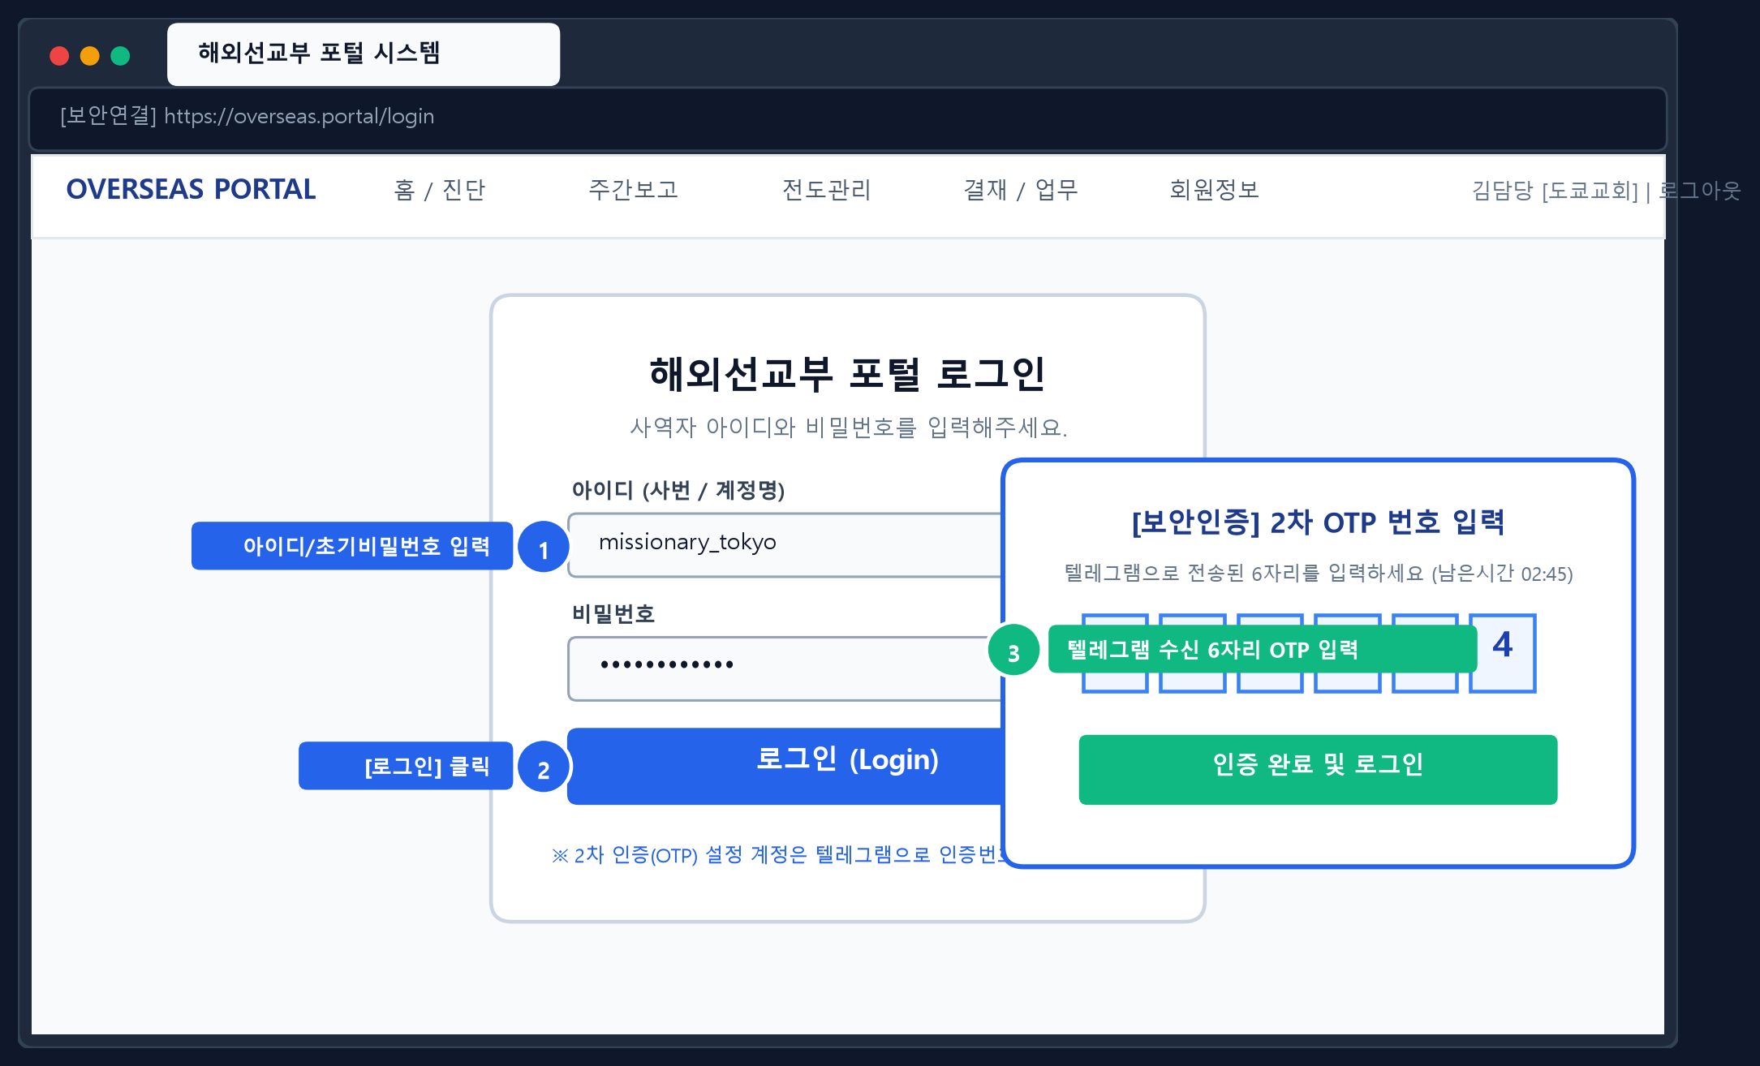
▲ [화면 안내 스크린샷] 로그인 페이지 및 2단계 OTP 인증 팝업 화면

1.1 화면 번호별 상세 조작 방법
【화면 [1]번】 아이디 및 초기 임시 비밀번호 입력 :
• 관리자로부터 전달받은 본인의 사역자 아이디(예: missionary_tokyo)를 입력합니다.
• 함께 발급된 초기 임시 비밀번호를 비밀번호 칸에 정확히 입력합니다.
【화면 [2]번】 [로그인] 버튼 클릭 :
• 계정 정보 입력 후 파란색 [로그인 (Login)] 버튼을 클릭하거나 엔터키를 누릅니다.
【화면 [3]번】 텔레그램 6자리 OTP 인증번호 입력 :
• 2차 인증 보안 계정의 경우 화면 우측에 '2차 OTP 인증번호 입력' 팝업이 활성화됩니다.
• 텔레그램으로 전송된 6자리 번호를 입력하고 [인증 완료 및 로그인]을 클릭합니다. (제한시간 3분)
⚠️ 초기 비밀번호 교체 안내
초기 비밀번호로 첫 로그인 시 '초기 계정 로그인에 성공하였습니다. 안전한 시스템 이용을 위해 먼저 비밀번호를 변경해주시기 바랍니다.' 팝업이 뜨며 비밀번호 변경 화면으로 자동 이동합니다.

2. 로그인 후 해야하는 것들
로그인 직후 보안을 강화하고 원활한 업무 환경을 구축하기 위해 필수적으로 수행해야 하는 체크리스트 화면입니다.
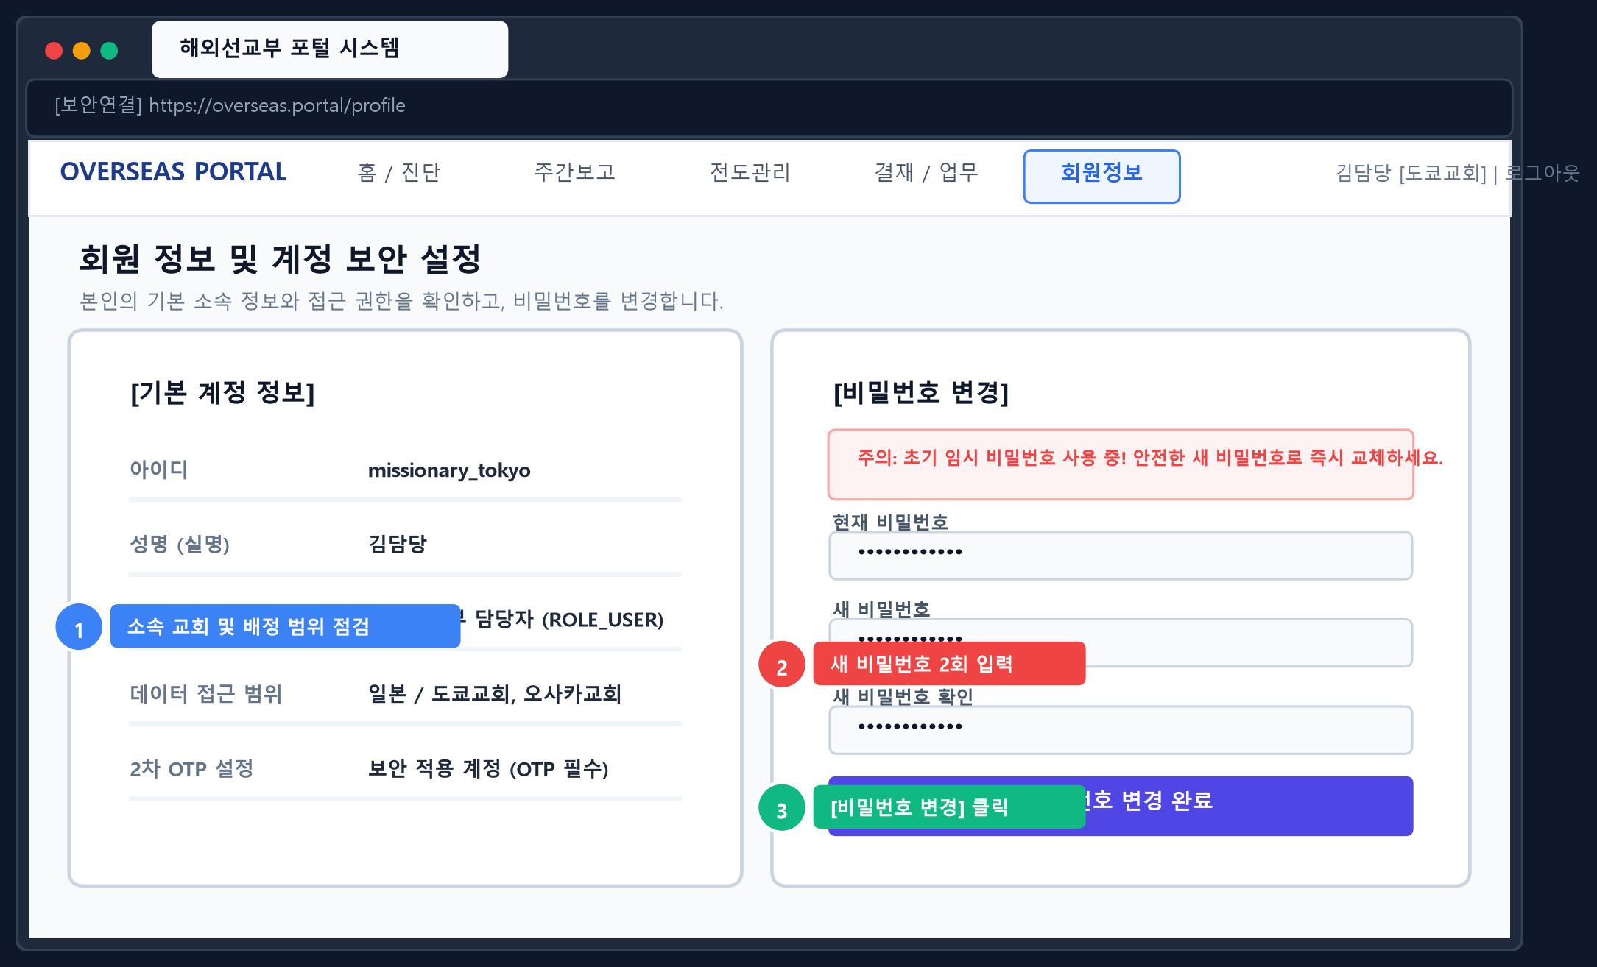
▲ [화면 안내 스크린샷] 회원 정보(프로필) 및 비밀번호 변경 화면

2.1 화면 번호별 상세 조작 방법
【화면 [1]번】 소속 교회 및 배정 범위 점검 :
• 좌측 [기본 계정 정보] 카드에서 본인의 성명, 소속 권한 그룹(ROLE_USER / ROLE_ADMIN)을 확인합니다.
• [데이터 접근 범위]에 본인이 담당하는 국가 및 교회(예: 일본 / 도쿄교회, 오사카교회)가 올바르게 지정되어 있는지 확인합니다.
【화면 [2]번】 새 비밀번호 2회 입력 :
• 우측 [비밀번호 변경] 카드에서 [현재 비밀번호]를 입력한 후, 새로 사용할 [새 비밀번호]와 [새 비밀번호 확인]을 동일하게 입력합니다. (영문/숫자 4자리 이상)
【화면 [3]번】 [비밀번호 변경] 버튼 클릭 :
• 하단의 보라색 [비밀번호 변경 완료] 버튼을 누르면 새 비밀번호로 교체되며, 이후 로그인부터 새 암호가 적용됩니다.

3. OTP설정 방법 (2단계 보안 인증)
사역 데이터 보호를 위해 텔레그램 봇과 계정을 1회 연동하여 2차 인증(OTP) 번호 및 중요 공지를 수신하는 설정 화면입니다.
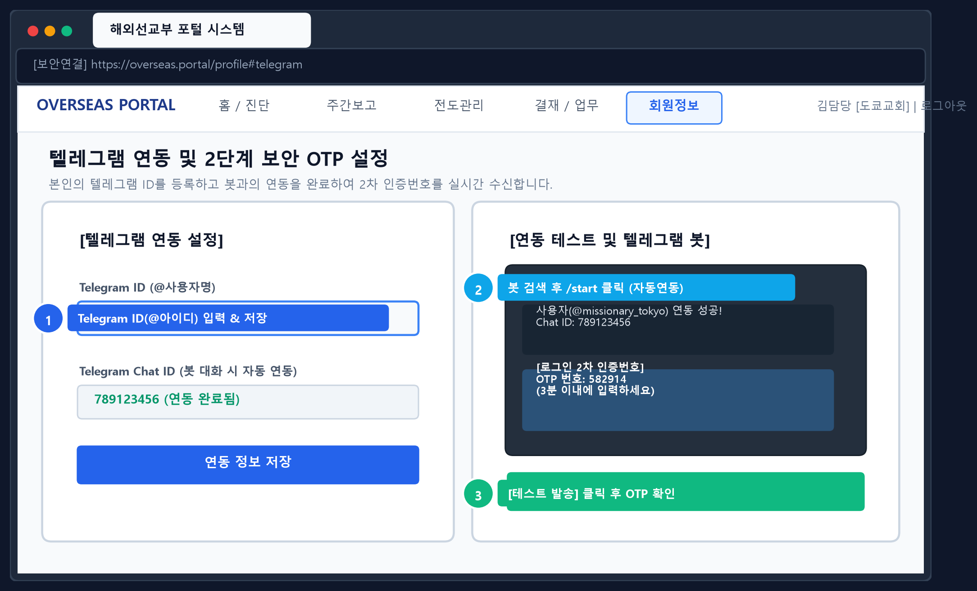
▲ [화면 안내 스크린샷] 텔레그램 연동 폼 및 봇 연동 테스트 화면

3.1 화면 번호별 상세 조작 방법
【화면 [1]번】 Telegram ID (@사용자명) 입력 및 저장 :
• 좌측 [텔레그램 연동 설정] 카드에서 본인의 텔레그램 아이디(예: @missionary_tokyo)를 입력합니다.
• 하단의 [연동 정보 저장] 버튼을 클릭합니다.
【화면 [2]번】 텔레그램 앱에서 봇 대화방 시작 (/start) :
• 스마트폰 또는 PC의 텔레그램 앱에서 시스템 연동 봇(예: @OverseasPortalBot)을 검색합니다.
• 대화방 하단의 [시작] 또는 /start 를 전송하면, 봇이 아이디를 인식하여 [Telegram Chat ID]를 자동 연동합니다.
【화면 [3]번】 [테스트 메시지 발송]으로 수신 확인 :
• 우측 하단 [테스트 메시지 발송] 버튼을 클릭하여 본인의 텔레그램으로 테스트 알림이 도착하는지 최종 검증합니다.
💡 Chat ID 수동 입력 팁
자동 연동이 원활하지 않은 경우, 텔레그램 봇에게 /myid 메시지를 전송하여 답장받은 숫자 챗 ID를 포털의 [Telegram Chat ID] 입력란에 직접 넣고 저장할 수 있습니다.

4. 전도담당자로써, 주간보고 작성방법
전도담당자가 매주 부서별 전도 현황을 입력하고, 현장 사진 및 특이사항을 작성하여 본부에 제출하는 핵심 화면입니다.
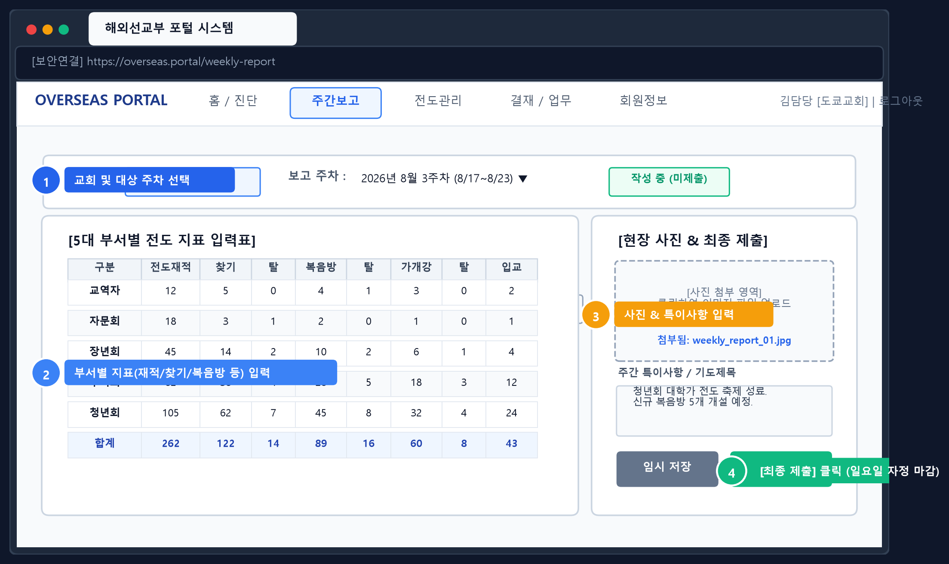
▲ [화면 안내 스크린샷] 주간보고 작성 및 부서별 전도 지표 입력 화면

4.1 화면 번호별 상세 조작 방법
【화면 [1]번】 교회 및 보고 주차 선택 :
• 상단 필터바에서 본인 [담당 교회]와 작성할 [보고 주차(예: 8월 3주차)]를 선택합니다.
【화면 [2]번】 5대 부서별 전도 지표 입력 :
• 교역자, 자문회, 장년회, 부녀회, 청년회의 지표를 표에 직접 입력합니다.
• 기입 항목: [전도재적], [찾기/탈락], [복음방/탈락], [가개강/탈락], [시온입교], [수료] 등 (합계 행 자동 계산)
【화면 [3]번】 사진 첨부 및 주간 특이사항 기입 :
• 우측 [현장 활동 사진] 영역을 클릭하여 전도 모임, 심방, 야외 전도 사진을 업로드합니다.
• [주간 특이사항 / 기도제목] 입력란에 사역 주요 성과 및 요청사항을 작성합니다.
【화면 [4]번】 임시 저장 및 최종 제출 :
• 작성 중간에는 [임시 저장] 버튼으로 데이터를 보관할 수 있습니다.
• 검토가 완료되면 초록색 [최종 제출] 버튼을 클릭하여 보고를 완료합니다. (매주 일요일 24:00 마감)

5. 계획 작성 방법 (전도 계획 수립)
교회별 연간/분기별 전도 목표와 세부 실천 전략을 수립하고 체계적으로 관리하는 화면입니다.
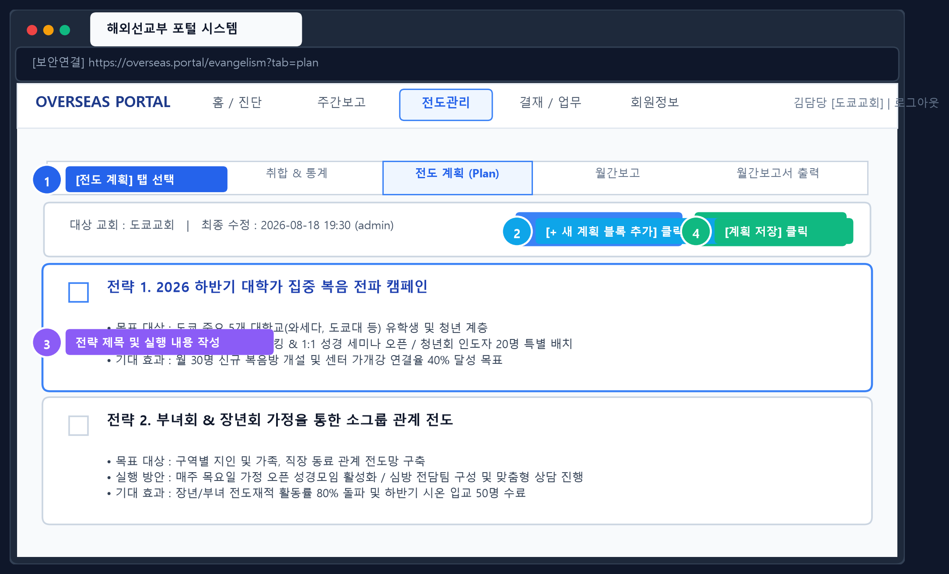
▲ [화면 안내 스크린샷] 전도관리 > 전도 계획 (Plan) 작성 화면

5.1 화면 번호별 상세 조작 방법
【화면 [1]번】 [전도 계획 (Plan)] 탭 이동 :
• 상단 메뉴 [전도관리] 접속 후 3번째 서브탭인 [전도 계획 (Plan)]을 클릭합니다.
【화면 [2]번】 [+ 새 계획 블록 추가] 클릭 :
• 상단 우측의 [+ 새 계획 블록 추가] 파란색 버튼을 클릭하여 새로운 전략 카드 블록을 생성합니다.
【화면 [3]번】 전략 제목 및 세부 실행안 작성 :
• [계획 제목] : 핵심 전략 명칭 (예: 2026 하반기 대학가 집중 복음 전파 캠페인) 입력
• [세부 내용] : 목표 대상, 실행 방안, 투입 사역자, 기대 효과 등을 구체적으로 기입합니다.
【화면 [4]번】 [계획 저장 완료] 클릭 :
• 초록색 [💾 계획 저장 완료] 버튼을 누르면 서버에 즉시 반영되며, 최종 수정 일시와 작성자 아이디가 기록됩니다.

6. 월간보고 작성방법
한 달 동안의 전도 실적과 실활동 인원을 최종 결산하고, 전년 동월 대비 성장세를 분석하는 화면입니다.
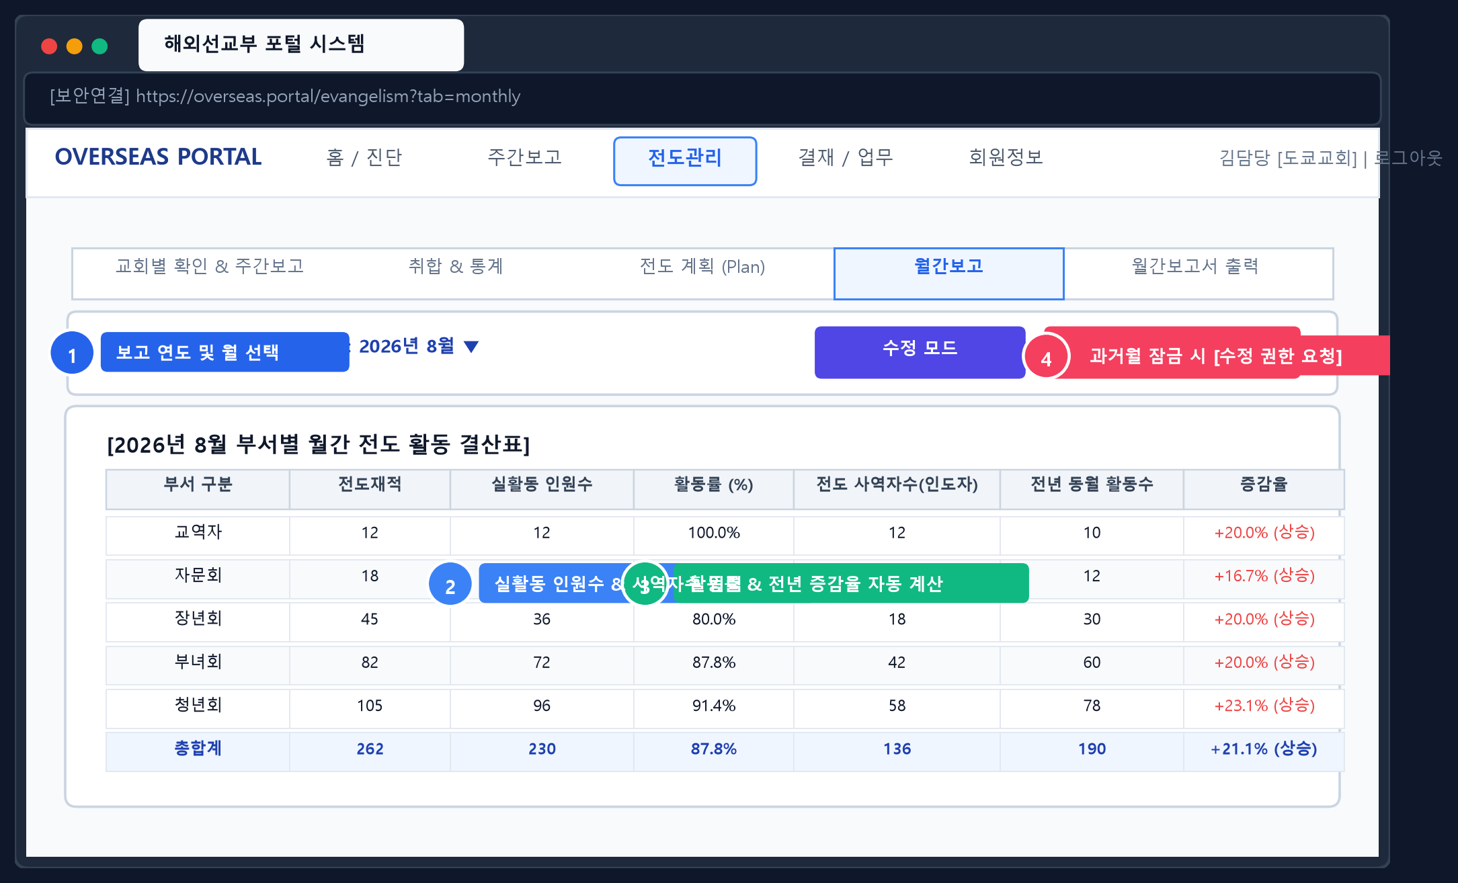
▲ [화면 안내 스크린샷] 전도관리 > 월간보고 결산 작성 화면

6.1 화면 번호별 상세 조작 방법
【화면 [1]번】 보고 연도 및 월 선택 :
• 상단 컨트롤 바에서 보고 대상 [연도]와 [월(1월~12월)]을 선택합니다.
【화면 [2]번】 실활동 인원수 및 전도 사역자수 입력 :
• [수정 모드]를 누른 뒤 5대 부서별 [실활동 인원수]와 [전도 사역자(인도자수)]를 기입합니다.
【화면 [3]번】 활동률(%) 및 전년 대비 증감율 자동 연산 확인 :
• 시스템이 [전도재적 대비 활동률] 및 [전년 동월 대비 증감율]을 실시간으로 자동 산출합니다.
【화면 [4]번】 과거 마감 데이터 [수정 권한 요청] :
• 이미 마감된 지난 달 데이터를 수정해야 하는 경우, [🔒 수정 권한 요청] 버튼을 눌러 관리자에게 승인 요청 사유를 전송합니다.

7. 교회별 데이터 확인 방법 (종합 진단 대시보드)
전 세계 교회들의 전도 추세, 부서별 기여도, 퍼널(Funnel) 단계별 전환율을 종합적으로 분석하는 화면입니다.
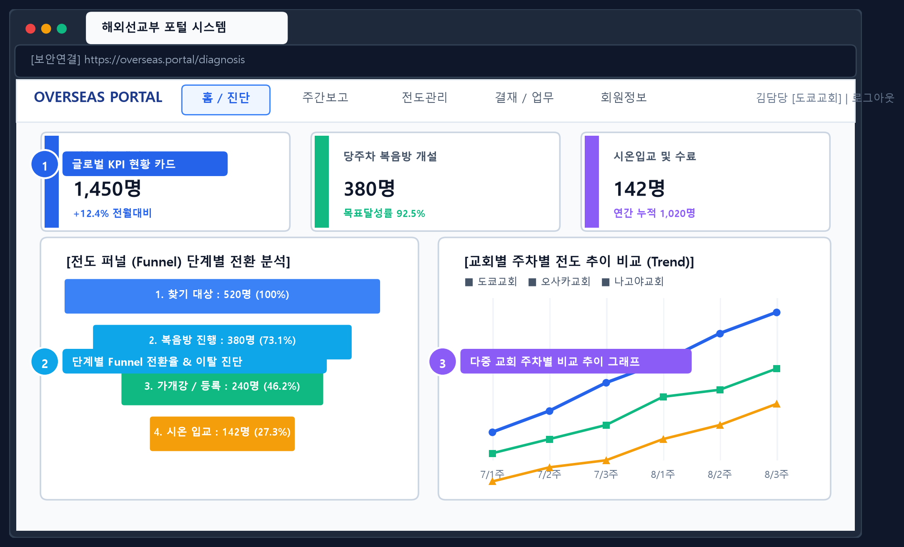
▲ [화면 안내 스크린샷] 홈 / 종합 진단 대시보드 화면

7.1 화면 번호별 상세 분석 방법
【화면 [1]번】 글로벌 KPI 현황 요약 카드 :
• 상단 카드에서 전 세계 총 전도재적, 당주차 복음방 개설수, 시온입교 달성 실적을 한눈에 파악합니다.
【화면 [2]번】 단계별 전도 Funnel 퍼널 전환율 분석 :
• [찾기 → 복음방 → 가개강 → 시온입교] 전 과정의 전환율(%)과 단계별 이탈(Drop) 현황을 시각적으로 진단합니다.
【화면 [3]번】 다중 교회 주차별 비교 추이 그래프 (Trend) :
• 도쿄교회, 오사카교회, 나고야교회 등 여러 거점 교회의 주차별 성장 곡선을 상호 비교 분석합니다.

부록. 자주 묻는 질문 (FAQ) 및 문제 해결
Q1. 텔레그램으로 OTP 인증번호가 오지 않습니다.
A1. ① [회원 정보]의 Telegram ID가 본인의 실제 @아이디와 일치하는지 확인하세요.
② 텔레그램 앱에서 포털 전용 봇에게 /start 또는 /myid 메시지를 정상 전송했는지 확인하세요.
③ 프로필 페이지에서 [테스트 발송]을 눌러 정상 수신 여부를 점검하세요.
Q2. 주간보고 제출 후 오타를 발견했는데 수정이 안 됩니다.
A2. 주간보고는 당주차 일요일 자정(24:00)에 자동 마감됩니다. 마감 전에는 언제든 재수정/제출이 가능하지만, 마감 후에는 상급 관리자에게 문의하여 잠금 해제를 요청하셔야 합니다.
Q3. 담당하지 않는 타 교회의 데이터는 왜 조회가 안 되나요?
A3. 시스템 보안 정책상 각 사역자는 본인에게 배정된 국가 및 담당 교회의 데이터만 접근할 수 있습니다. 추가 조회가 필요한 경우 총괄 관리자에게 권한 확장을 요청하세요.

